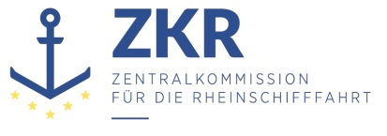
CCNR-ZKR/ADN/WP.15/AC.2/2022/46 Corr. 1
Allgemeine Verteilung
30. Juni 2022
Or. ENGLISCH

GEMEINSAME EXPERTENTAGUNG FÜR DIE DEM ÜBEREINKOMMEN ÜBER DIE INTERNATIONALE BEFÖRDERUNG VON GEFÄHRLICHEN GÜTERN AUF BINNENWASSERSTRAẞEN (ADN) BEIGEFÜGTE VERORDNUNG (SICHERHEITSAUSSCHUSS)
(40. Tagung, Genf, 22. – 26. August 2022)
Punkt 7) der vorläufigen Tagesordnung
Verschiedenes
Informelle Arbeitsgruppe für Schiffe mit reduzierter Besatzung und unbemannte Schiffe, die gefährliche Güter befördern
Korrigendum
Vorgelegt von Belgien*,**
Seite 1, Absatz 1, 2 letzte Sätze
[Die Korrektur in der englischen Fassung hat keine Auswirkungen auf den deutschen Text.]
***

* Von der UNECE in Englisch, Französisch und Russisch unter dem Aktenzeichen ECE/TRANS/WP.15/AC.2/2022/46/Corr. 1 verteilt.
** A/76/6 (Kap. 20) Abs. 20.76.

